Группа 15 УНК
Дата: 02.11.2021
Дисциплина: Теоретические методические основы преподавания в начальных классах.
Тема: Содержание НОО и основные тенденции его развития.
Цель: изучить содержание НОО и основные тенденции его развития.
Задачи:
1. Изучить внимательно Приложение А , документ Изменения в новых ФГОС НОО и ООО.
2. Составить по Приложению А конспект. Выделить зелёным цветом и выучить все определения.
3. Напечатать таблицы: (см.документ)
1. Требования к рабочим программам (в сравнении старый ФГОС и новый ФГОС).
2. Требования к структуре рабочей программы воспитания (в сравнении старый ФГОС и новый ФГОС).
3. Учебный план НОО.
4. Объем урочной и внеурочной деятельности(в сравнении старый ФГОС и новый ФГОС).
Работы отправить на почту колледжа. 06.11. 2021 в 9 часов утра)
Благодарю за труд, с уважением, О.В. Курбатова.
Приложение А
Основные тенденции в развитии системы образования в 21 веке
Содержание:
Новое образование 21 столетия
Основные тенденции современного образования
- Система образования 21 столетия часто меняется, на что влияют такие факторы: Увеличение доступного информационного поля.
- Прогресс.
- Развитие экономики, которое нуждается в квалифицированных кадрах.
Новое образование 21 столетия
- Выделяют такие тенденции в развитии современного образования: Гуманизация.
- Гуманитаризация.
- Национализация.
- Открытость.
- Правильный подход.
- Анализ и осмысление.
- Переход к самореализации и самообучению.
- Сотрудничество.
- Творческая сфера.
- Применение мотивации и методик для развития.
- Результат и его оценка.
- Непрерывность.
- Взаимодействие образования и воспитания.
- На рисунке представлены направления современных тенденций в образовании.
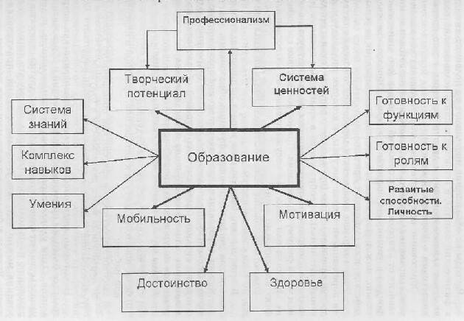

- Основные тенденции современного образования
- Определение 1
- Гуманизация образования – это признание человека главной социальной ценностью. Современное обучение учитывает приоритеты обучения, которое ориентируется на индивидуальные способности ученика в образовании, направленного на получение знаний по отдельным дисциплинам. Благодаря такому обучению легко понять способности ученика, удовлетворить его потребности в сфере образования и воспитать чувство собственного достоинства.
- Гуманитаризация помогает человеку понять духовность, расширить мышление, сформировать целостную картину об окружающем свете и систему ценностей. На основе общечеловеческой культуры смогут развиваться разные человеческие стороны, учитывая субъективные потребности и объективные условия личности, которые напрямую зависят от уровня материального и кадрового потенциала обучения.

- Такая тенденция в образовании, как национализация, определяет национальную направленность образования. Образование требует постоянного развития, но основывается на исторических особенностях и народных традициях. Обучение способствует сохранению и пополнению национальных ценностей.

- Современная образовательная система должна быть открытой. Цели обучения должны определяться не только государством, но и учитывать мнения учеников, родителей и педагогов. Открытость – ещё одна тенденция образования, которой подчиняются программы обучения. Образовательные программы нуждаются в основе знаний и должны легко дополняться. При этом учитываются культурные, региональные, этнические и другие особенности.

- Замечание 1

- Современное образование нуждается в переходе внимания учителя с учебной работы на продуктивную учебно-познавательную, трудовую, художественную и другую деятельность ученика. Культура должна побуждать человека на продуктивную работу, только в таком случае она выполнит функцию развития личности. Лучше овладеть культурой возможно при выполнении разнообразной работы, которая значима для человека. Подход деятельности к обучению поможет наделить теоретические педагогические задачи личностным смыслом работы человека.

- Раньше часто применялись информативные формы образования, которые на сегодня перестали быть актуальными. Современное образование требует применение элементов определения и расширения проблем, научного поиска, индивидуальной деятельности, взаимодействия учеников. Важно реализовать переход от воспроизведения к пониманию и осмыслению, применению полученных знаний на практике.

- Замечание 2

- Сегодня важно давать ученикам возможность для самоутверждения и самореализации, что помогает наладить самоорганизацию. Учитель и ученик являются сотрудниками. Преобразование форм взаимодействия зависит от изменения ролей и функций всех участников процесса обучения. Согласно современным тенденциям развития образования, педагог должен уметь активизировать, мотивировать, формировать мотивы, побуждать к саморазвитию, учитывать активность учащихся, создавать условия для индивидуального движения вперёд. Существует определённая последовательность: от помощи учителя в решении образовательных проблем и задач на начальном уровне обучения, до максимальной самостоятельной регуляции в обучении и появления взаимоотношений между учеником и педагогом. Во время перехода от наставничества до сотрудничества важно сохранить уважение к учителю со стороны ученика.

- Творческую направленность легко проследить в современном образовании. Проявление творческой стороны образования и использование творческого процесса поможет ученику легко пройти стадию индивидуального роста и развития, удовлетворение от результата. Творчество способствует получению положительных эмоций от образовательного процесса.

- Строгая регламентация процесса обучения уже в прошлом. На сегодняшний день педагог свободен от правил и регламентов. Это поможет добиться эффективного результата и сделать обучение индивидуально направленным.

- Результат любой работы требует оценки. То поможет понять уровень эффективности обучения. Оценка ставится по определённым требованиям и стандартам, унифицированными независимо от формы и специфики образования.

- Непрерывность образования – важная тенденция в развитии образования. Она способствует углублению знаний и помогает достичь целостности в образовании и воспитании. Непрерывность образования поможет преобразовать полученные знания на протяжении человеческой жизни

- Важно взаимодействие воспитания и обучения. Во многих образовательных учреждениях воспитательная функция отсутствует. Только при взаимодействии обучения и воспитания возможно формирование личности.

- Технический прогресс идет вперед, что сказывается и на образовательном процессе. Современные технологии должны присутствовать в новых методиках. Важно правильно использовать полученную информацию и уметь применять её в реальной жизни.
Источник: https://zaochnik.com/spravochnik/pedagogika/obrazovatelnaja-sistema-rossii/tendentsii-v-razvitii-sistemy-obrazovanija/

